地域美産探訪/研究会ニュースNo.16
発行：平成16（2004）年10月23日
第17回探訪/研究会
鎌倉に生まれ、鎌倉で育ち、鎌倉の街づくりに実業界退職後の人生を燃やしている会員
岡林 馨さんが企画・案内する、「鎌倉の美産探訪･研究会シリーズ‥そのⅠ」
『源/北條と臨済の美産たちに鎌倉文化の源を訊ねて、座禅の会も体験する』

平成16年11月24日（水）研究会/27日（土）探訪会
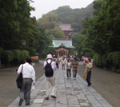
地域の美産たちを現場に訪ねて肌で味わう「Public Art Forum地域美産探訪/研究会」は、平成14年12月7日（土）第１回探訪会『横浜市中心街の地域美産いろいろⅠ』から、10月14/16日に開催した「原宿表参道の美産探訪／研究会」を終えて、16回目の催事に入ります。

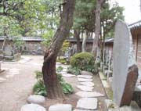
第17回探訪／研究会は、かねて会員の皆さんからの要望が非常に多かった「鎌倉の美産探訪／研究会」です。美産探訪／研究会の会員で、鎌倉に生まれ、鎌倉で育ち、鎌倉の街づくりに実業退職後の人生を燃やし、誰よりも鎌倉を愛し良く知る岡林 馨さんの企画・案内による「鎌倉の美産探訪／研究会シリーズ」そのⅠです。

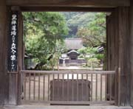
鎌倉は、源 頼朝の鎌倉入り（治承4「1180」年10月）以来現代まで、その歴史の積み重ねが生みだした多様な美しきモノたちを遺す美産の古都です。源・北条の武家文化、臨済宗の禅文化、そして明治から現代に至る湘南鎌倉文学と文士文化。年代とテーマごとに多彩な美産の探訪/研究を楽しめる魅力都市です。

今回の探訪･研究会は「鎌倉探訪／研究会シリーズ」の初回と位地づけ、岡林さんのお勧めにより、先ず鎌倉文化美産の源を理解し味わっていただくことから始めることにしました。由比ガ浜から鶴岡八幡宮に続く若宮大路「段かつら」を通り、八幡宮、建長寺と北鎌倉方面に向って探索しながら、武家と鎌倉臨済宗が遺した美産たちを訪ねた後、円覚寺の塔頭で禅会に参禅、座禅と茶会の原点を体験した後境内を散策、その後の交歓会（自由参加）では、名舗「鉢の木」で正統的な精進料理をご亭主の解説付きで般若湯と共に賞味する予定です。
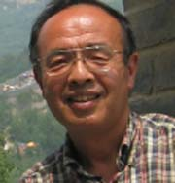
岡林 馨：昭和18（1943）年鎌倉市由比ガ浜生まれ、昭和41（1966）年慶大卒後横浜
銀行入社、平成15（2003）年実業の世界退職まで同行支店長、営業統括部企画室長、関
連会社役員など歴任、現在は母校で中世日本史を学ぶ傍ら鎌倉市の街づくりに尽力中。

詳細と参加申込みは、このちらし裏面か、www.publicart.co.jp美産探訪倶楽部探訪会頁で。

今期後半の催事活動（予定）
12月11日（土）研究会/忘年会：藤嶋俊会（世話人、美術評論家）「パブリックアートの役割と新潟妻有アートプロジェクト」
17年1月22日（土）探訪会：角坂 裕 （世話人、社探訪家、建築家）多摩川沿いの素朴な社と美産探訪会‥そのⅢ
2月26日（土）探訪会：伊豆井秀一（世話人、埼玉県立近代美術館学芸主幹）川越美産探訪会‥そのⅡ「近世編」
3月20日（日）年度末会員交歓パーティ（角坂 裕世話人のレクチャー「多摩川の歴史」を含む）
地域美産探訪/研究会、第17回催事

鎌倉に生まれ、鎌倉で育ち、鎌倉の街づくりに実業界退職後の人生を燃やしている会員
岡林 馨さんが企画・案内する、「鎌倉の美産探訪･研究会シリーズ‥そのⅠ」
『源/北條と臨済の美産たちに鎌倉文化の源を訊ねて、座禅の会も体験する』

研究会：日時場所；平成16年11月24日（水）18：00～19：30 パブリックアート研究所図書室（表参道駅Ａ1口上る）
講師：鎌倉市の市民委員 岡林 馨 参加人数：15名 参加申込と受付：下記申込手続きに従って。
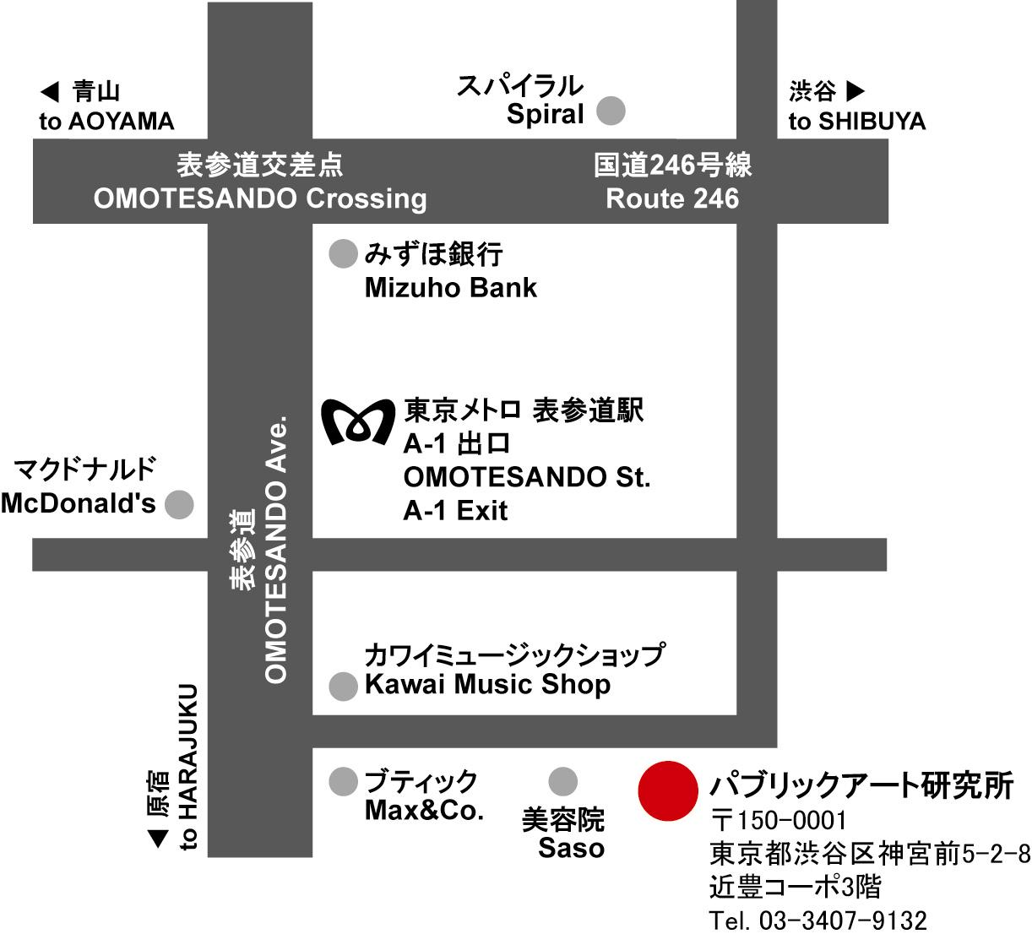
参加費：会員\1.000 一般\2.500 但し11月27日（土）探訪会参加者は無料。
申込手続：1下の参加申込欄の記入事項欄に書込み、ファックス又は郵送か、www.publicart.co.jp 内の地域美産探訪頁→催事申込頁記入→送信。2 事務局から参加枠確保の連絡を受けて、指定振込口座（みずほ銀行青山支店、普＃2341030、㈱パブリックアート研究所）に貴方の参加金額を振込料自己負担で払い込む。３払い込ない場合は参加権喪失。
振込済み料金払戻し：主催者側瑕疵以外、払戻不可。
交歓会：研究会終了後、自由参加（￥3.000内）

探訪会：日時：平成16年11月27日（土）10：20～17：00（雨天実施）
集合場所と時間：ＪＲ鎌倉駅、東改札口外附近、10時。時間厳守。
遅刻等の連絡電話＃：080-1074-8607

探訪コース（予定）：若宮大路「段かつら」→鶴岡八幡宮→頼朝墓所→建長寺→明月院→円覚寺→座禅会→境内→鉢の木
ランチ：鶴岡八幡神社境内の休憩所で、同所メニューから参加者夫々好みの品を随意注文。
案内と解説：鎌倉市の市民委員 岡林 馨、美産会世話人藤嶋俊会（一部）、「鉢の木」亭主（一部）。
交歓会（自由参加）：17：30～20：00、精進料理名舗「鉢の木」でご亭主の解説で正統的精進料理（般若湯付き）。
参加人数：25名 参加申込受付：会員優先で申込み先着順。申込締切：11月19日（金）。
参加費：会員\1.500 一般\3.500 参加者特典：11月24日（水）研究会無料参加、但し事前申込者のみ。
他の費用：訪問寺院入門料：≒￥600（当日個人負担）、座禅会費：￥1.100（当日個人負担）、交歓会：￥5.250（事前振込）
申込手続：研究会と同じ。 探訪会当日の事故補償：主催者側で契約する㈱損保ジャパン「リクレーション保険」内で補償。

地域美産探訪･研究会、第17回催事への参加と会員入会申込フォーム‥欅会関係者の申込は同会事務局へ

（11月19日迄にこのフォームをFAX（03-3407-5247）送信か郵送。 記入日： 年 月 日
氏名 性別 生年月日 年齢 才
住所〒 職業（具体的に）
℡： Fax： Email：
会員入会金；\3.000（越年会員と過去の催事参加者は免除）会員年会費；email連絡会員\5.000、郵送＆Ｆｘ会員\6.000
研究会参加費（探訪会参加者無料）；会員\1.000、一般\2.500 探訪会参加費会員\1.500、一般\3.500
研究会参加（どちらか○付け）；参加 不参加 探訪会参加；参加 不参加 貴方の資格；会員 一般
交歓会参加（どちらか○付け）；① 研究会後の‥ 参加 不参加 ②探訪会後の（鉢の木、￥5.250事前振込要）‥参加 不参加
貴方の振込金額（上記の料金表示箇所から、貴方の参加必要費用を選び、合算した金額を記入）； \

